START | 1  It's a …  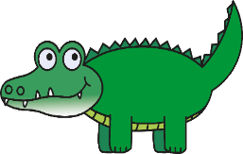 | 2  It's a …  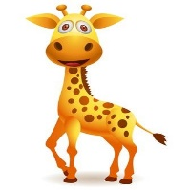 | 3  DO YOU LIKE 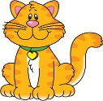? | 4  IS IT A ZOO ANIMAL?  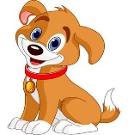 | 5  It's a …  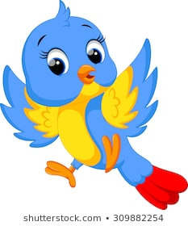
6  IS IT A HAMSTER?  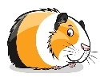  Yes, it is./ No, it isn't. | 7  NIMAM  . | 8  IMAM DOMAČEGA LJUBLJENČKA. | 9  IS IT A FARM ANIMAL?  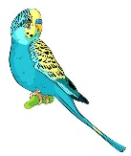 | 10  It's a …  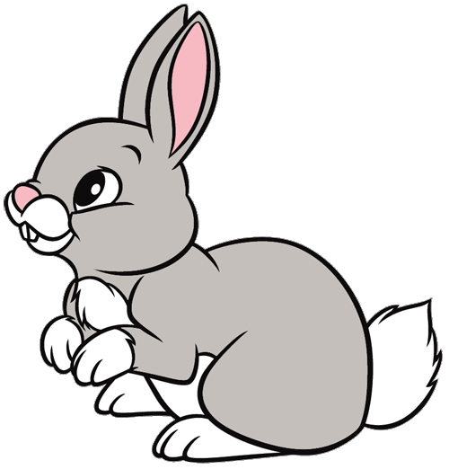 | 11  HAVE YOU GOT A 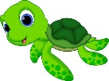 ?
12  It's a …  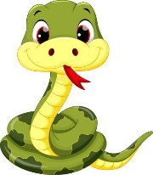 | 13  DO YOU LIKE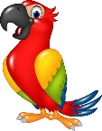 ? | 14  It's a …  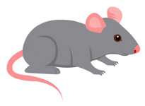 | 15  ALI IMAŠ DOMAČEGA LJUBLJENČKA? | 16  It's a …  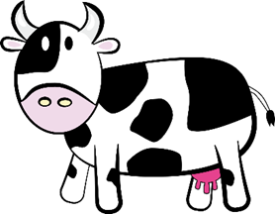 | 17  It's a …  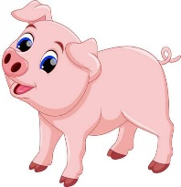
18  IS IT A HEN?  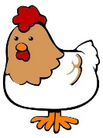 | 19  It's a …  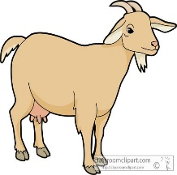 | 20  IS IT A PET?  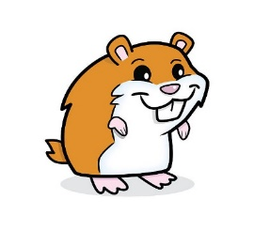 | 21  It's a …  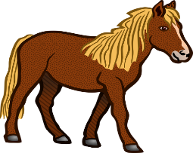 | 22  KATERI LJUBLJENČKI SO TI VŠEČ? | FINISH
THE ANIMAL GAME

NAVODILA: Začni na polju START. Vrzi kocko. Premakni se naprej. Angleško poimenuj sličico, na kateri si se znašel. Če ti ne uspe, se premakni nazaj na prejšnje polje.
Kjer je v polju slovenska poved, jo prevedi v angleško. Angleška vprašanja PREBERI in ODGOVORI ZASE - V ANGLEŠČINI, s celo povedjo (Yes, I have; Yes, I do…), sicer se prav tako prestaviš nazaj. Če česa ne znaš, poglej v zvezek ali delovni zvezek.

